二次函数竞赛试题
1.（2005•枣庄）已知抛物线y=ax2+bx+c经过点A（-2，7）、B（6，7）、C（3，-8），则该抛物线上纵坐标为-8的另一点坐标为 。
（1，-8）
2. （2010•黔南州）如图，在平面直角坐标系中，已知点A坐标为（2，4），AB⊥x轴，垂足为点B，连接OA，抛物线y=x2从点O沿OA方向平移，与直线AB交于点P，抛物线的顶点M到A点时停止移动．
（1）求线段OA所在直线的函数解析式；
（2）设抛物线顶点M的横坐标为m，
①用m的代数式表示点P的坐标；
②当m为何值时，线段PB最短；并求出此时抛物线的解析式．
（3）在②前提下，在直线AB上是否存在点N，使△PMN是等腰三角形？若存在，直接写出满足条件的N点坐标；
（4）探究：当线段PB最短时，在相应的抛物线上是否存在点Q（与P不重合），使△QMA的面积与△PMA的面积相等？若存在，直接写出满足条件的点Q的坐标．
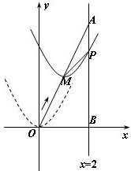
3. （2007•安徽）如图，记抛物线y=-x2+1的图象与x正半轴的交点为A，将线段OA分成n等份，设分点分别为P1，P2，…Pn-1，过每个分点作x轴的垂线，分别与抛物线交于点Q1，Q2，…，Qn-1，再记直角三角形OP1Q1，P1P2Q2，…，Pn-2Pn-1Qn-1的面积分别为S1，S2，…，这样就有S1= ，S2= ，…；记W=S1+S2+…+Sn-1，当n越来越大时，你猜想W最接近的常数是（ ） .
A 2/3 B 1/2 C 1/3 D1/4
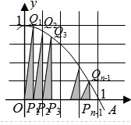

4. 如图，抛物线C1：y=x²-4x的对称轴为直线x=a，将抛物线C₁向上平移5个单位长度得到抛物线C₂，则图中的两条抛物线、直线x=a与y轴所围成的图形（图中阴影部分）的面积为 。
10
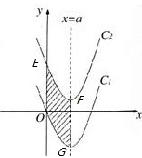
5. （2008•莆田）如图，抛物线c1：y=x²-2x-3与x轴交于A、B两点（点A在点B的左侧），与y轴交于点C．点P为线段BC上一点，过点P作直线l⊥x轴于点F，交抛物线c₁点E．
（1）求A、B、C三点的坐标；
（2）当点P在线段BC上运动时，求线段PE长的最大值；
（3）当PE为最大值时，把抛物线c₁向右平移得到抛物线c₂，抛物线c₂与线段BE交于点M，若直线CM把△BCE的面积分为1：2两部分，则抛物线c₁应向右平移几个单位长度可得到抛物线c₂？
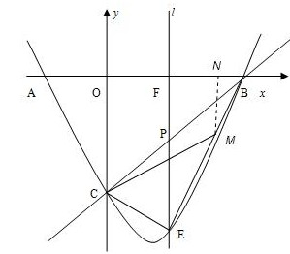
6. （2009•贵港）如图，抛物线y=ax2+bx+c的交x轴于点A和点B（-2，0），与y轴的负半轴交于点C，且线段OC的长度是线段OA的2倍，抛物线的对称轴是直线x=1．
（1）求抛物线的解析式；
（2）若过点（0，-5）且平行于x轴的直线与该抛物线交于M、N两点，以线段MN为一边抛物线上与M、N不重合的任意一点P（x，y）为顶点作平行四边形，若平行四边形的面积为S，请你求出S关于点P的纵坐标y的函数解析式；
（3）当0＜x≤10/3 时，（2）中的平行四边形的面积是否存在最大值？若存在，请求出来；若不存在，请说明理由．

7. （2009•黄冈）如图，在平面直角坐标系xoy中，抛物线y= x²- x-10与y轴的交点为点B，过点B作x轴的平行线BC，交抛物线于点C，连接AC．现有两动点P，Q分别从O，C两点同时出发，点P以每秒4个单位的速度沿OA向终点A移动，点Q以每秒1个单位的速度沿CB向点B移动，点P停止运动时，点Q也同时停止运动，线段OC，PQ相交于点D，过点D作DE∥OA，交CA于点E，射线QE交x轴于点F．设动点P，Q移动的时间为t（单位：秒）．
（1）求A，B，C三点的坐标和抛物线的顶点的坐标；
（2）当t为何值时，四边形PQCA为平行四边形？请写出计算过程；
（3）当0＜t＜4.5 时，△PQF的面积是否总为定值？若是，求出此定值，若不是，请说明理由；
（4）当t为何值时，△PQF为等腰三角形？请写出解答过程．
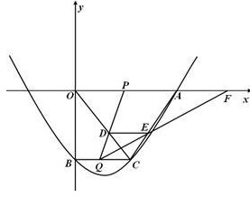
8. 已知，如图1，抛物线y=a2+bx过点A（6，3），且对称轴为直线 ．点B为直线OA下方的抛物线上一动点，点B的横坐标为m．
（1）求该抛物线的解析式：
（2）若△OAB的面积为S．求S关于m的函数关系式，并求出S的最大值．
（3）如图2，过点B作直线BC∥y轴，交线段OA于点C，在抛物线的对称轴上是否存在点D，使△BCD是以D为直角顶点的等腰直角三角形？若存在，求出所有符合条件的点B的坐标，若不存在，请说明理由．
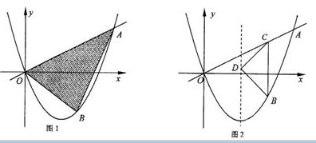
9.（2009•深圳）如图，在直角坐标系中，点A的坐标为（-2，0），连接OA，将线段OA绕原点O顺时针旋转120°，得到线段OB．
（1）求点B的坐标；
（2）求经过A、O、B三点的抛物线的解析式；
（3）在（2）中抛物线的对称轴上是否存在点C，使△BOC的周长最小？若存在，求出点C的坐标；若不存在，请说明理由；
（4）如果点P是（2）中的抛物线上的动点，且在x轴的下方，那么△PAB是否有最大面积？若有，求出此时P点的坐标及△PAB的最大面积；若没有，请说明理由．

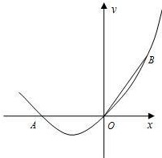
10.为了描点作出函数y=ax2+bx+c(a≠0)的图象,取自变量的7个值:
x₁<x₂<x₃<….<x₇,且x₂-x₁=x₃-x₂=….=x₇-x₆,分别算出对应的y的值,列出下表:
x | x₁ | x₂ | x₃ | x₄ | x₅ | x₆ | x₇
y | 51 | 107 | 185 | 285 | 407 | 549 | 717
但由于粗心算错了其中一个y值,请指出算错的是哪一个值?正确的值是多少?并说明理由. （上海市竞赛题）

11. （2009•兰州）二次函数y= x²的图象如图所示，点A0位于坐标原点，A1，A2，A3，…，A2008在y轴的正半轴上，B1，B2，B3，…，B2008在二次函数y= x2第一象限的图象上，若△A0B1A1，△A1B2A2，△A2B3A3，…，△A2007B2008A2008都为等边三角形，请计算△A0B1A1的边长=1；△A1B2A2的边长=2
△A2007B2008A2008的边长=2008

